Añadimos JAVA_HOME. Ejecutamos C:\Users\david.rodriguez\Desktop\wso2am-2.1.0\bin\wso2server.bat start. Nos lanza el servidor en el puerto 9443.

<https://10.0.190.64:9443/carbon> (admin, admin)

Creamos un usuario con permisos para crear y publicar apis:

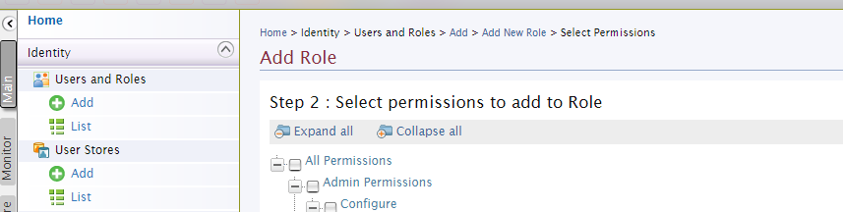

Permisos:

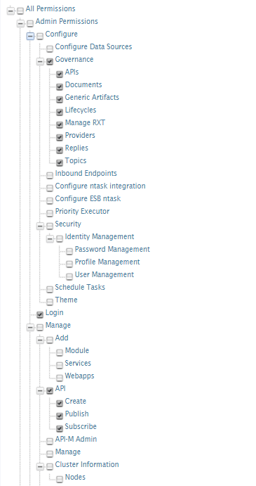

Creamos otro role llamado **subscriber** y le damos los siguientes permisos:

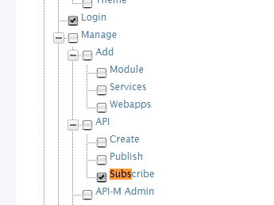

Ahora creamos dos usuarios para aplicarles estos roles: **apicreator**/**apicreator** y **apisubscriber/apisubscriber**

**Registrar API:**

Ahora con apicreator nos logueamos <https://10.0.190.64:9443/enpublisher>

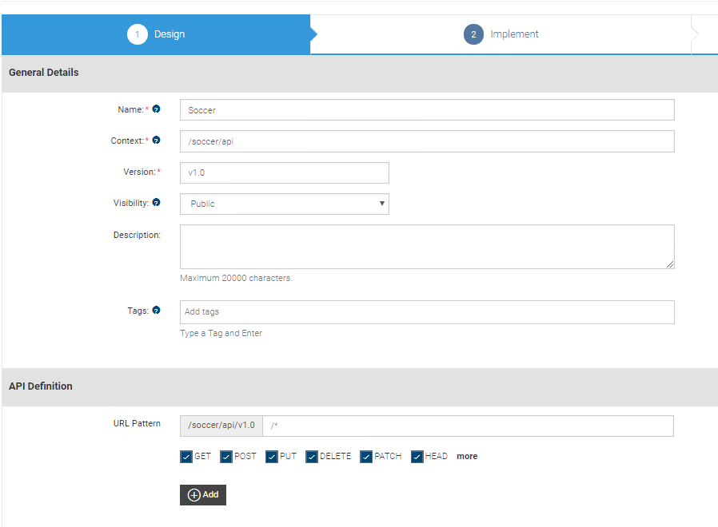

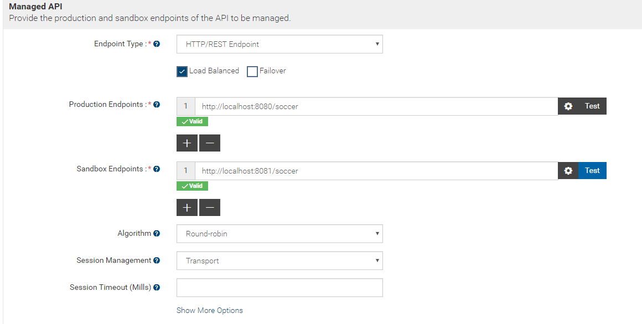

Debemos tener apache corriendo en el puerto 8080 y 8081 para tener dos instancias de nuestra API y que wso2am pueda hacer el balanceo de carga.

Para esto, generamos el .war de nuestro rest, lo ponemos en la carpeta webapps de tomcat, tocamos el archivo server.xml que está en conf

<Connector port="8080" protocol="HTTP/1.1"

connectionTimeout="20000"

redirectPort="8443" />

<Connector port="8081" protocol="HTTP/1.1"

connectionTimeout="20000"

redirectPort="8443" />

Y ejecutamos el startup.bat.

Guardamos nuestra API y la publicamos.

Ya está en estado published.

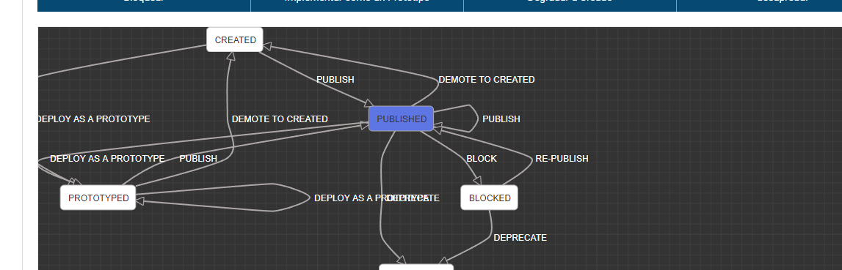

Suscribirse a la API: con el usuario **apisubscriber**

<https://10.0.190.64:9443/store>

Nos suscribimos

a4d2bd05-66f9-3cf1-92a5-7dffee52507d

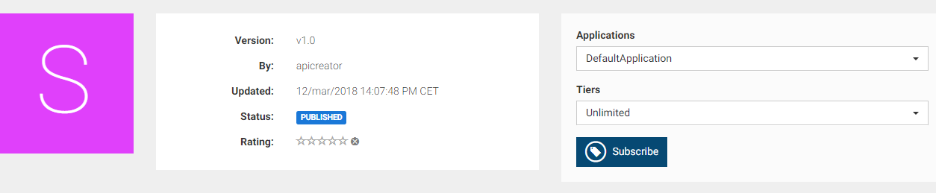

Generamos las Keys para poder consumir la aplicación

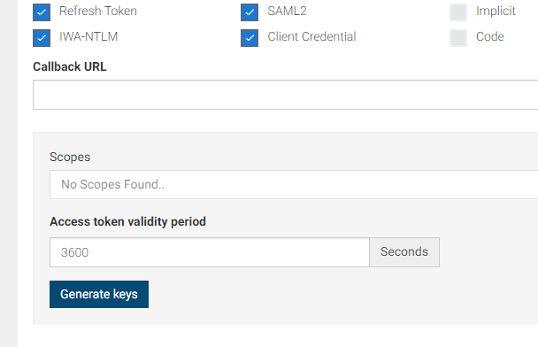

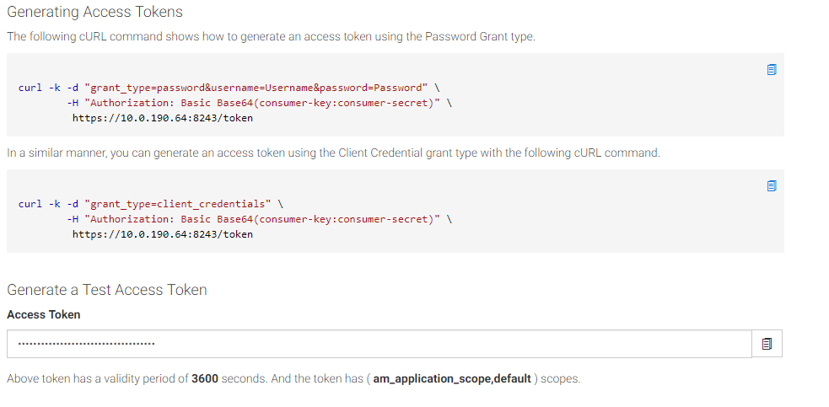

Por ejemplo, si ahora hacemos una petición a /teams sin enviar las credenciales:

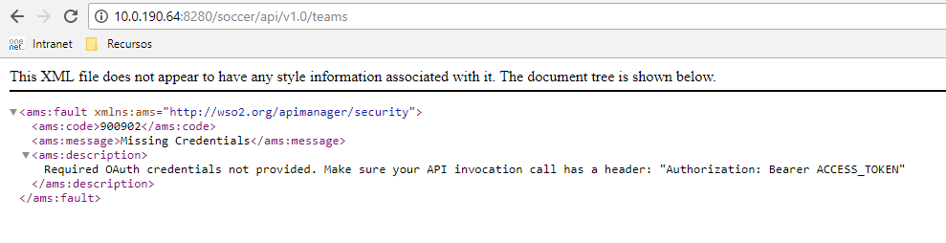

Pero si realizamos una petición, por ejemplo con POSTMAN añadiendo el parámetro Authorization en los headers y con value “Bearer + token”

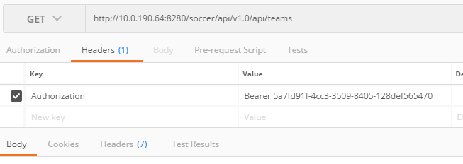

Vemos como el servicio nos contesta

